Тема: Основная позиция пальцев на клавиатуре
Дата: 28.01.12
Класс: 5А
Цель урока: дать представление о принципе расположения пальцев на клавиатуре.
Задачи урока:
- Образовательная - повторение, закрепление и углубление знаний учащихся;
- Воспитательная – воспитывать дисциплинированность учеников и заинтересовать их;
- Развивающая - развивать познавательный интерес у учащихся к предмету, память, внимание, повысить творческую активность.

План урока:
- Организационный момент – 2 мин.
- Повторение ранее изученной темы – 6 мин.
- Объяснение нового материала – 15 мин.
- Практическая работа учащихся – 15 мин.
- Подведение итогов – 5мин.
- Домашнее задание – 2 мин.

Ход урока
1. Организационный момент
- Здравствуйте ребята, садитесь. Кто сегодня отсутствует на уроке? Все сегодня готовы на урок? У всех имеются учебные принадлежности?

2. Повторение ранее изученной темы
-Что мы проходили на прошлом уроке? Ввод информации в память компьютера. Клавиатура. Группы клавиш.
- Дайте определение понятия «Клавиатура».
- На какие группы можно разделить клавиши?
- Приведите примеры для каждой группы клавиш.

3. Объяснение нового материала
- Откройте тетради, запишите число и тему урока: «Основная позиция пальцев на клавиатуре».
Современные компьютеры могут обрабатывать числовую, текстовую, графическую, звуковую и видеоинформацию.
Для того чтобы успешно работать на компьютере, необходимо знать клавиатуру – важнейшее устройство ввода в память компьютера.
Клавиатура — компьютерное устройство, которое располагается перед экраном дисплея и служит для набора текстов и управления компьютером с помощью клавиш, находящихся на клавиатуре.
- Откройте ЭП http://ahm-portfolio.ucoz.ru - Плакаты по информатике – Плакат 2.
- Внимательно рассмотрите клавиатуру компьютера.

Все клавиши можно условно разделить на несколько групп:
- алфавитно-цифровые клавиши;
- функциональные клавиши;
- управляющие клавиши;
- клавиши управления курсором;
- цифровые клавиши.

В центре расположены алфавитно-цифровые клавиши, очень похожие на клавиши обычной пишущей машинки. На них нанесены цифры, специальные символы («!», «:», «*» и т.д.), буквы русского алфавита, латинские буквы. С помощью этих клавиш вы будете набирать всевозможные тексты, арифметические выражения, записывать свои программы. В нижней части клавиатуры находится большая клавиша без символов на ней – «Пробел». «Пробел» используется для отделения слов и выражений друг от друга.
Русские клавиатуры двуязычные, поэтому на их клавишах нарисованы символы как русского, так и английского алфавитов. В режиме русского языка набираются тексты на русском языке, английского — на английском.
Алфавитно-цифровая клавиатура — основная часть клавиатуры с алфавитно-цифровыми клавишами, на которых нарисованы символы, вместе со всеми тесно прилегающими управляющими клавишами.

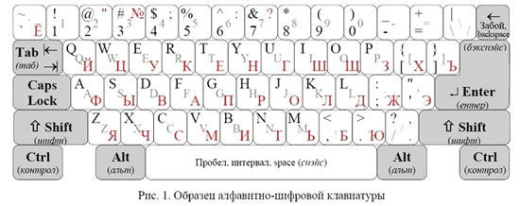
На рис.1 представлен один из видов алфавитно-цифровой клавиатуры. Виды клавиатуры отличаются друг от друга формой некоторых управляющих клавиш и расположением клавиши с символом бэкслеша \.
Алфавитно-цифровые клавиши изображены белым цветом, управляющие – серым. На левой стороне клавиш нарисованы символы, которые набираются в режиме английского языка. На правой – символы режима русского языка, если они отличаются от английского. Если в обоих режимах набирается один и тот же символ, то этот символ справа не рисуется.
Функциональные клавиши F1 – F12, размещенные в верхней части клавиатуры, запрограммированы на выполнение определенных действий (функций). Так, очень часто клавиша F1 служит для вызова справки.

Место ввода очередного символа на экране монитора отмечается мигающей черточкой – курсором.
Для перемещения курсора служат клавиши управления курсором, на них изображены стрелки, направленные вверх, вниз, влево и вправо. Эти клавиши перемещают курсор на одну позицию в соответствующем направлении. Клавиши PageUp и PageDown позволяют «листать» документ вверх и вниз, а клавиши Home и End переводят курсор в начало и конец строки.
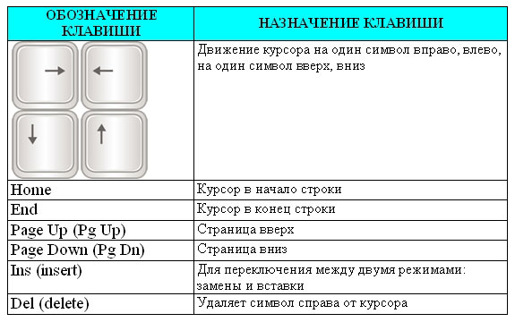
Очень часто используются управляющие клавиши. Они не собраны в одну группу, а размещены так, чтобы их было удобно нажимать.
Клавиша Enter (иногда изображается со стрелкой) завершает ввод команды и вызывает ее выполнение. При наборе текста служит для завершения ввода абзаца.
Клавиша Esc расположена в верхнем углу клавиатуры. Обычно служит для отказа от только что выполненного действия.
Клавиши Shift, Ctrl, alt корректируют действия других клавиш.
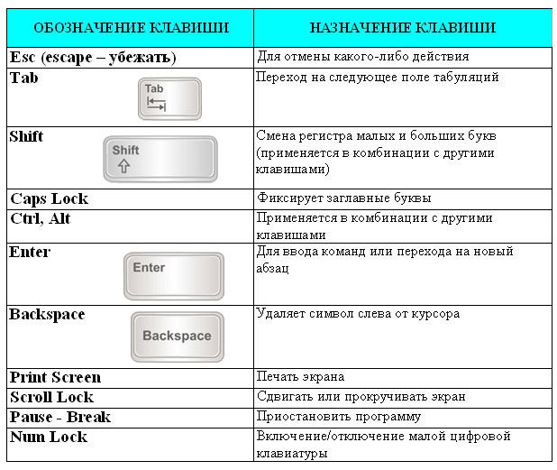
Цифровые клавиши – при включенном индикаторе Num Lock удобная клавишная панель с цифрами и знаками арифметических операций. Расположенными, как на калькуляторе. Если индикатор Num Lock выключен, то работает режим управления курсором.
Название "Num Lock"в буквальном переводе означает "фиксация цифр".

4. Практическая работа учащихся
ЭП http://ahm-portfolio.ucoz.ru - Компьютерный практикум – 5 класс – Работа 1.
- После выполнения компьютерного практикума http://ahm-portfolio.ucoz.ru – Тренажеры – Клавиатурный тренажер - Клавиатурный тренажёр для букв "м" и "ь" и клавиатурный тренажёр для букв "п" и "р".
- В конце урока за работу получите оценки.

5. Подведение итогов
- Итак ребята, что нового вы узнали на нашем уроке? Давайте закрепим тему.
- Переключение клавиатуры с режима ввода латинских букв на режим ввода русских букв и обратно?
- Переключение клавиатуры с режима ввода строчных букв на режим ввода прописных букв и обратно?
- Функция режима ввода прописных букв/ отказ от фиксации этого режима?
- Получение символов, расположенных вместе с цифровыми в верхнем ряду клавиатуры?
- Удаление символа, стоящего справа от курсора?
- Включение на дополнительной клавиатуре режима работы с цифрами и знаками арифметических операций?

6. Домашнее задание
- §2.4
- РТ: с.58 №7

Преподаватель:_______________

